松樹

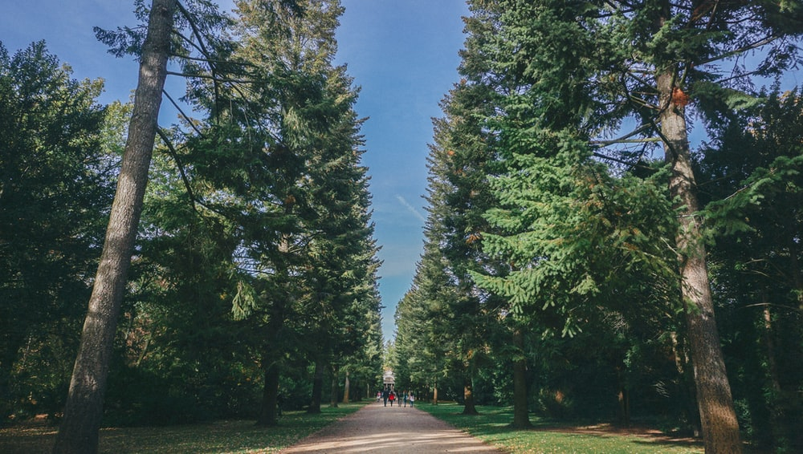

海岸公園裡
幾株青翠的松樹
在和風中漫步
隔著筆直的路徑
相互躬身作輯

高矮和疏茂各異
衍生自同一顆松實
在柔軟的泥土下
緊緊擁抱把臂

岸邊遠近的島嶼
豈不都是岩層伸展
脈系的延續？

園內遊蕩的人們
閒坐或站立著
卻思忖彼此間
猶如孤聳的松樹般
獨立而毫不相屬

2014.11

